听觉能力发展的阶段

听觉能力发展阶段有各种不同的提法，其中以Erber（1982）、Ling（1988）及Romanik（1990）提出的听觉能力发展的四个阶段理论在国内外听觉康复训练中较为通行。这四个阶段分别是听觉察知、听觉分辨、听觉识别和听觉理解，如下图所示。
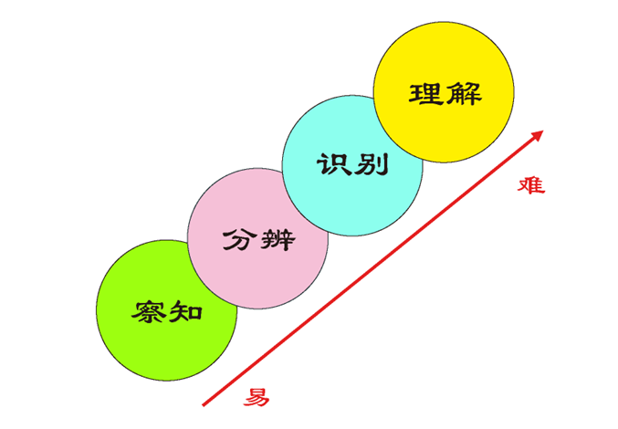
其中，听觉察知能力主要是指判断声音有或没有的能力，听觉分辨能力主要是指判断声音相同或不同的能力，听觉识别能力主要是指把握声音主要特性的能力，听觉理解能力主要是将音和义结合的能力。四个层次的关系是各有侧重，螺旋上升。对于某一阶段的康复，重点强调对应阶段的内容；对于同一内容而言，训练时应努力使其理解这一内容。从听觉察知到听觉理解难度逐渐加大。前一阶段为后一阶段的基础，当后一阶段能力基本掌握时，表示前一阶段能力已经具备。
 | 内涵 | 作用
听觉察知 | 感知声音的有无，有意识聆听声音。 | 提高听觉反应速度，增强听觉敏感性。
听觉分辨 | 判断声音的异同，区分不同的声音。 | 大脑真正认识声音的开始，学会比较。
听觉识别 | 指出已知的声音，明确声音的特性。 | 分析细节的差异，并整合为总体的特征。
听觉理解 | 实现音义的结合，形成声音的概念。 | 听、视觉与触觉、嗅觉等能力的整合。

